新 书 推 荐

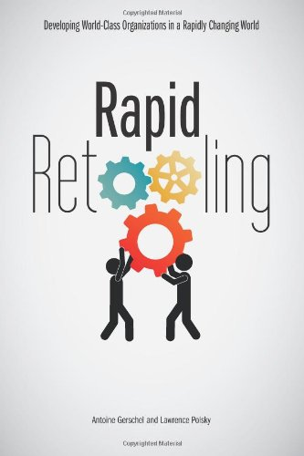
中文书名：《迅速重组：在日新月异的世界成长为世界级的组织》
英文书名：Rapid Retooling: Developing World-Class Organizations in a Rapidly Changing World
作 者：Antoine Gerschel and Lawrence Polsky
出 版 社：ASTD
代理公司：ANA
页 数：168页
出版时间：2013年6月
代理地区：中国大陆、台湾
审读资料：电子稿
类 型：经管

内容简介：

组织和个体的变化是不会停止的-这不是一场有终点的竞赛。《迅速重组》指出组织的变化是一个循环的过程，它告诉读者如何不断的迅速的去适应或重组自身、其成员和组织商业模式，以跟上技术与经济事态的发展节奏。贯彻运用书中出现的策略和方法，读者们可以打造一个灵活的、有弹性的、熟知与自身事业相关联事件的职场文化。这种意识会允许更快、更有效率、更加划算的变更计划。

作者简介：

安托万·葛谢尔（Antoine Gerschel）在全球多文化环境中从事发展改善商业交流方面的获奖项目，已经有超过15年的经验了。葛谢尔先生是一位杰出的领导执行力培训师，他将商业视角和对人为因素的敏感性相结合，以此强有力的方法解决人的问题。安托万在很多种形式下进行了策略贯彻的挑战和变革管理的改善。他拥有在美国、欧洲、日本作为企业家和公司领导的第一手经验。

劳伦斯（Lawrence）在团队绩效最大化方面是国际化专家，曾经获过奖。他会使刚组建的团队迅速成形，适应变革，克服内讧。劳伦斯是PeopleNRG组织的执行合伙人，该组织是一家位于美国新泽西普林斯顿的全球领导力及团队咨询公司，该公司自2008年以来已经培养了来自5大洲30个国家的11个行业超过60000名领导。他在领导力、变革管理、团队建设和专业化发展方面帮助过全世界几十个企业组织。他与他的商业伙伴安托万·葛谢尔共同撰写了畅销书《迅速重组》（美国培训与发展协会）、《用完美的表述改变我们的交流》（麦克劳希尔集团）、《对改变说“行”》（Kindle电子书）

媒体评价：

“将高管访谈与宝贵的研究打包到七个简洁但全面的章节中，《迅速重组》应该是每一名CEO和挂历人员所渴望的手册。”
----马歇尔·戈德史密斯（Marshall Goldsmith）

谢谢您的阅读！
请将回馈信息发至：俞晓宁（Winnie Yu）
安德鲁﹒纳伯格联合国际有限公司北京代表处
北京市海淀区中关村大街甲59号中国人民大学文化大厦1705室, 邮编：100872
电话：010-88810959
传真：010-82504200
Email: winnie@nurnberg.com.cn
网址：www.nurnberg.com.cn
微博：http://weibo.com/nurnberg
豆瓣小站：http://site.douban.com/110577/

